3 урок

Музыкальная гармония.Соотношение длин струн и музыкальные интервалы.

Вопросы из Д/З.
Что звучит в каждом из этих инструментов ?
Что вызывает звучание?
Как меняют высоту звука?
Какие инструменты играют ритм, а какие мелодию?

Как звучат интервалы и их последовательность?

Вывод 1: опыты с монохордом показали, что мы слышим гармоничное сочетание тонов именно в тот момент, когда длины струн находятся в определённом отношении:
интервалы
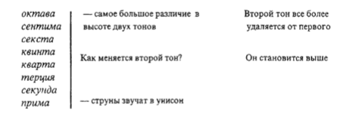

Октава- 2/1
Квинта 3/2
Кварта 4/3
Прима 1/1

Вывод 2: Красивые( гармоничные сочетания музыкальных тонов связанных с простыми красивыми отношениями для струн).

Это удивительная связь между музыкой и математикой раскрывается в учении знаменитого философа, математика и астронома Древней Греции Пифагора, жившего в VI веке до нашей эры (570-497 год).
Пифагор хотел, чтобы люди узнали, что в мире царствует гармония и красота, и научились любить мир. Тот мир, в котором они живут, и тот мир, который может жить в душе каждого человека. Образом этой красоты для Пифагора была числовая гармония, поэтому он говорил: “Всё есть число!” Гармония пронизывает всё, нужно только научиться видеть её. Вселенная по Пифагору-стройное сочетание небесных сфер, в центре которых находится Земля. Со сферами движутся планеты, Солнце, Луна и звёзды. Каждая сфера даёт свой музыкальный тон, и звучание всех сфер вместе образуют гармонию, “музыку небесных сфер”, недоступную обычным смертным. Но её может услышать тот, кто стремится к познанию истины.

Вопросы к опыту:
-а можно ли сделать звук видимым?
-можно ли увидеть форму звука?

Д/З

1.Опишите опыт с фигурами Хладни, аккуратно зарисовывая каждую фигуру.
2.Подумайте и запишите ответы на вопросы:
Как объяснить поведение соли?
Что можно сказать о тех местах пластины, в которых соль собирается в плотное скопление? О тех с которых соль “уходит”?
-Какую роль в этом играет смычок, а какую-палец?
.

